الإسم: ______________________ | التاريخ: 24-9-2025 | العلامة
الصف: السابع نور | المدة: حصة واحدة | ______ / 20

جدول توزيع العلامات
السؤال | س1 | س2 | س3 | س4 | س5 | س6 | س7 | س8 | المجموع
العلامة القصوى | 3 | 1.5 | 2 | 1 | 2 | 2 | 5 | 3.5 | 20
علامة الطالب

تعليمات عامة
1- اقرأ كل سؤال بتمعّن قبل الإجابة، واكتب إجابتك في المكان المخصّص لها.
2- العلامة المخصّصة لكل سؤال مكتوبة في الشريط الذهبي بجانبه، وعلامة كل بند بين قوسين.
3- كل شكل في هذا الامتحان يرافقه إطار أزرق بعنوان «وصف الشكل» يشرح الشكل بالكلمات، ويحتوي على كل المعطيات اللازمة للحل، ليتمكّن الطلاب المكفوفون وضعاف البصر من الإجابة (قراءةً بطريقة برايل أو بقارئ الشاشة أو بقراءة المعلّم).

السؤال الأول: قائمة الأسعار والنسبة المئوية | 3 علامات

إليك ما يلي:
قائمة أسعار بعض المواد في السوبر ماركت
قارورة عصير رمان  8$ | كيلو مكسرات  15$
كيلو قهوة  12$ | كيلو فواكه مجففة  10$

استناداً إلى قيمة الأسعار حدد التالي:
1) القيمة المدفوعة في حال اشترت ندى كيلو قهوة وقارورتين من عصير الرمان. (1.5 علامة)
2) تراجع سعر كل صنف 10% حدد قائمة الأسعار الجديدة. (1.5 علامة)

الحل:

السؤال الثاني: أكتب على شكل كسر عشري | 1.5 علامة

0.638= __________________________________ (0.5)
45.9= __________________________________ (0.5)
0.0056= __________________________________ (0.5)

السؤال الثالث: إنجاز العمليات الحسابية التالية | علامتان

1) $3 + \frac{2}{5}$ = .......................... (1)

2) 0.42 + 56.7 = .......................... (1)

السؤال الرابع: التقريب لأقرب عدد صحيح | علامة واحدة

208.416= __________________________________ (0.5)
9.63= __________________________________ (0.5)

السؤال الخامس: الدائرة | علامتان

لدينا دائرة (C) التالية بحيث أن:
AB = 8 cm
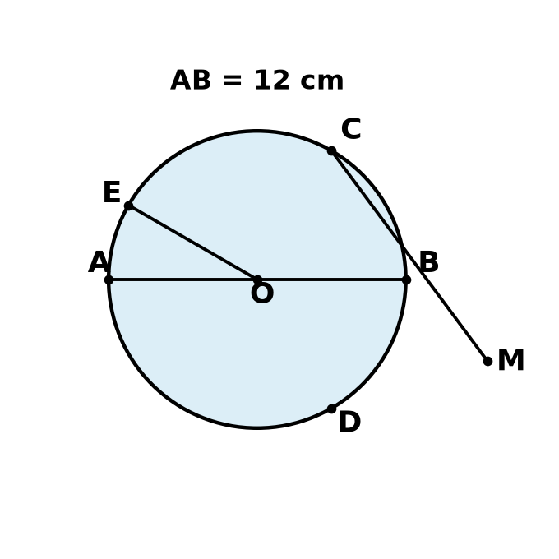

وصف الشكل (للطلاب المكفوفين وضعاف البصر):
• دائرة اسمها (C) ومركزها النقطة O.
• القطعة [AB] قطر أفقي يمرّ بالمركز O: النقطة A على يسار الدائرة والنقطة B على يمينها، وطوله AB = 8 cm.
• القطعة [OE] تصل المركز O بالنقطة E الواقعة على الدائرة في الجهة العليا اليسرى.
• النقطة C تقع على الدائرة في الجهة العليا اليمنى، ومنها تنطلق قطعة مستقيمة مائلة إلى الأسفل تخرج من الدائرة قرب النقطة B وتنتهي عند النقطة M خارج الدائرة.
• النقطة D تقع على الدائرة في الجهة السفلى.

1) حدد طول الشعاع (1)
2) حدد الوتر وأحسب طوله إذا كان طوله يساوي ثلثي القطر (1)

السؤال السادس: ق.م.أك و م.م.أص | علامتان

جد ال ق.م.أك و ال م.م.أص للأعداد التالية:
ق.م.اك ( 15 , 20 ) = ...................... (1)
م.م.أص ( 15 , 20 ) = ...................... (1)

السؤال السابع: المثلثات – أنواعها وحساب زواياها | 5 علامات

أ) صنّف كل مثلث من المثلثات الأربعة التالية: (علامتان)
• حسب أضلاعه: متساوي الأضلاع – متساوي الساقين – مختلف الأضلاع.
• حسب زواياه: حادّ الزوايا – قائم الزاوية – منفرج الزاوية.
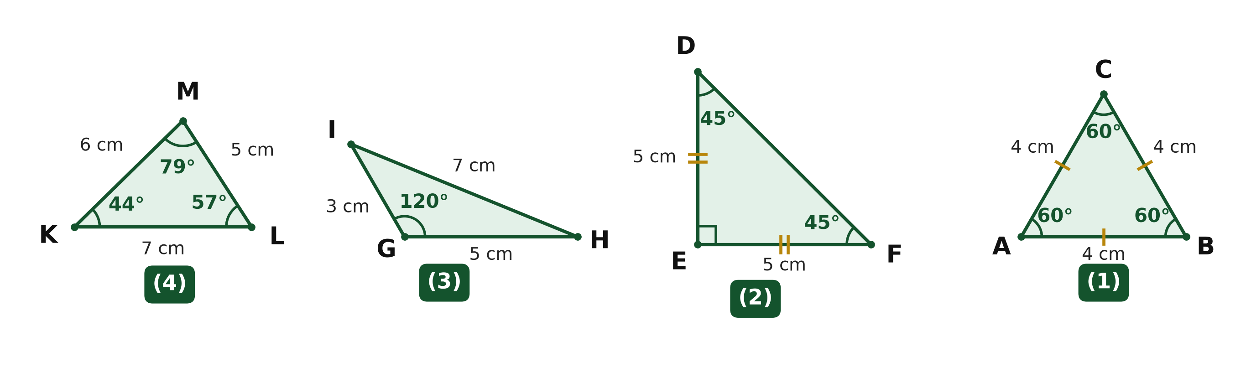
(الأشكال للتوضيح وليست بمقياس رسم حقيقي)

وصف الشكل (للطلاب المكفوفين وضعاف البصر):
• المثلث (1) ABC: أضلاعه الثلاثة متساوية، طول كل ضلع 4 cm، وقياس كل زاوية من زواياه 60°‎.
• المثلث (2) DEF: الضلعان DE و EF متساويان وطول كل منهما 5 cm، والزاوية E قائمة (قياسها 90°‎)، وقياس كل من الزاويتين D و F يساوي 45°‎.
• المثلث (3) GHI: أطوال أضلاعه GI = 3 cm و GH = 5 cm و HI = 7 cm (أطوال مختلفة)، وقياس الزاوية G يساوي 120°‎.
• المثلث (4) KLM: أطوال أضلاعه KL = 7 cm و LM = 5 cm و KM = 6 cm (أطوال مختلفة)، وقياسات زواياه: K = 44°‎ و L = 57°‎ و M = 79°‎.

المثلث | نوعه حسب الأضلاع | نوعه حسب الزوايا
(1) ABC
(2) DEF
(3) GHI
(4) KLM
(لكل خانة صحيحة 0.25 علامة)
ب) احسب قياس الزاوية المجهولة في كل حالة مما يلي، مع كتابة خطوات الحل: (3 علامات)
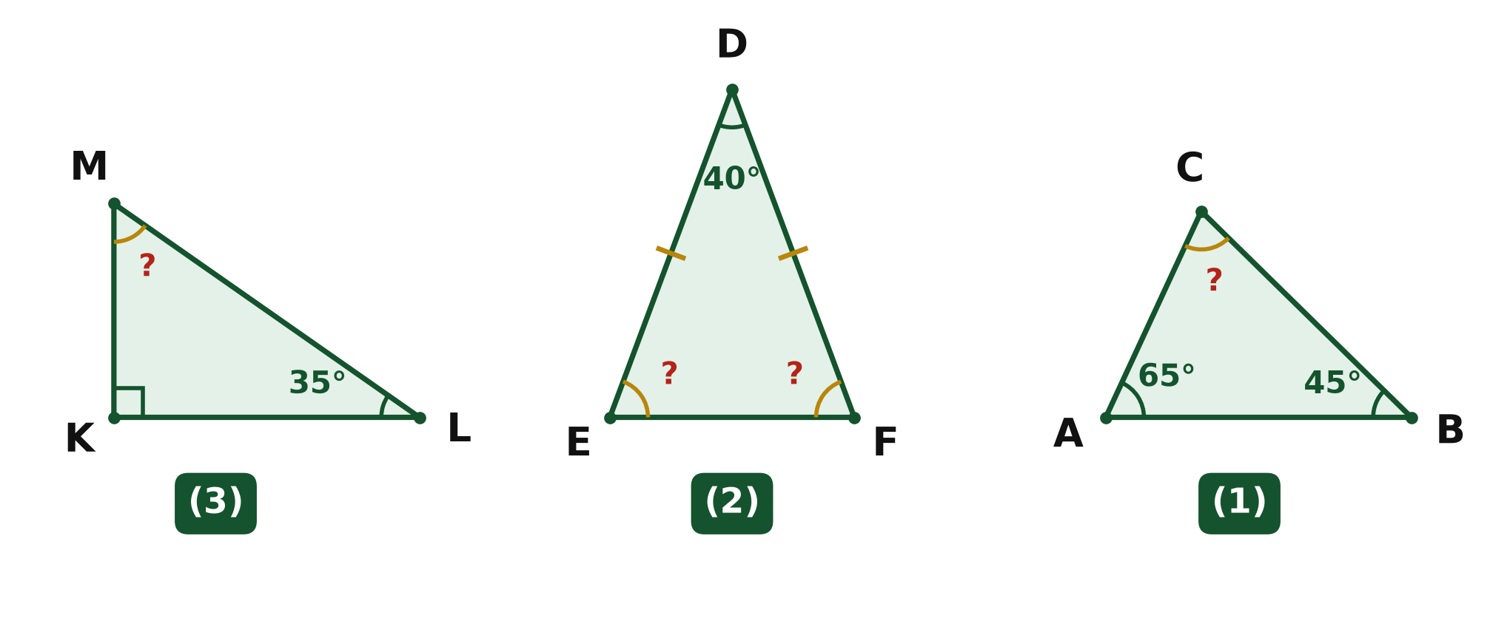

وصف الشكل (للطلاب المكفوفين وضعاف البصر):
• يُظهر الشكل ثلاثة مثلثات مرقّمة (1) و(2) و(3)، ووُضعت علامة استفهام (?) على كل زاوية مطلوب حسابها.
• المثلث (1) ABC: الزاوية A = 65°‎ والزاوية B = 45°‎، والزاوية C مجهولة.
• المثلث (2) DEF: الرأس D في الأعلى، والضلعان DE و DF متساويان (عليهما إشارة تساوٍ)، والزاوية D = 40°‎، والزاويتان E و F مجهولتان.
• المثلث (3) KLM: الزاوية K قائمة (عليها مربع صغير)، والزاوية L = 35°‎، والزاوية M مجهولة.

1) في المثلث ABC: قياس الزاوية A = 65°‎ وقياس الزاوية B = 45°‎. احسب قياس الزاوية C. (1)

2) المثلث DEF متساوي الساقين رأسه D (أي DE = DF)، وقياس الزاوية D = 40°‎. احسب قياس كل من الزاويتين E و F. (1)

3) المثلث KLM قائم الزاوية في K، وقياس الزاوية L = 35°‎. احسب قياس الزاوية M. (1)

السؤال الثامن: صح أم خطأ | 3.5 علامات

ضع إشارة (✓) في الخانة المناسبة لكل عبارة. (0.5 لكل عبارة)
للطلاب المكفوفين: تُقرأ كل عبارة كاملة، ويجيب الطالب بكلمة «صح» أو «خطأ» كتابةً بطريقة برايل أو شفهياً.
الرقم | العبارة | صح | خطأ
1 | مجموع قياسات زوايا أي مثلث يساوي 180°‎. | ☐ | ☐
2 | في المثلث المتساوي الأضلاع، قياس كل زاوية يساوي 60°‎. | ☐ | ☐
3 | يمكن أن يحتوي المثلث على زاويتين قائمتين. | ☐ | ☐
4 | تقريب العدد 5.49 إلى أقرب عدد صحيح هو 6. | ☐ | ☐
5 | طول القطر في الدائرة يساوي ضعف طول الشعاع. | ☐ | ☐
6 | العدد العشري 0.7 يُكتب على شكل الكسر 7/100. | ☐ | ☐
7 | م.م.أص ( 4 , 6 ) = 12 | ☐ | ☐

— انتهت الأسئلة —
التوفيق

